Arhiveaza-ti Liceul!

Arhiveaza-ti Liceul! Este o pagina web realizata in editorul de texte Sublime Text, avand la baza coduri precum HTML,JAVASCRIPT,PHP si MySQL. Ea vine in ajutorul profesorilor prin a le da sansa de a nu mai folosi atatea hartii, ci de avea toata informatia necesare intr-o baza de date pe un singur site, fiind accesibil de pe orice platforma. Site este destinat atat profesorilor cat si directorilor !

Elementele paginii web

**1.Logare Director/Directoare**-Este locul in care se poate realiza accesul directorului la pagina web. In momentul accesarii pentru prima data, creatorul va da o parola, care poate fi schimbata ulterior de catre director.

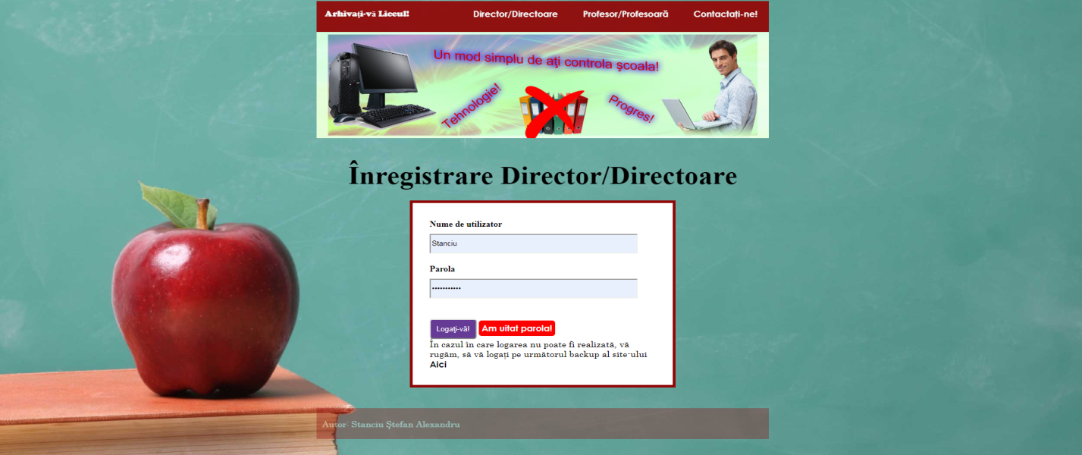**2.Logarea profesor/profesoara**-Este locul in care se pot loga profesorii, insa accesul le este dat de catre director. 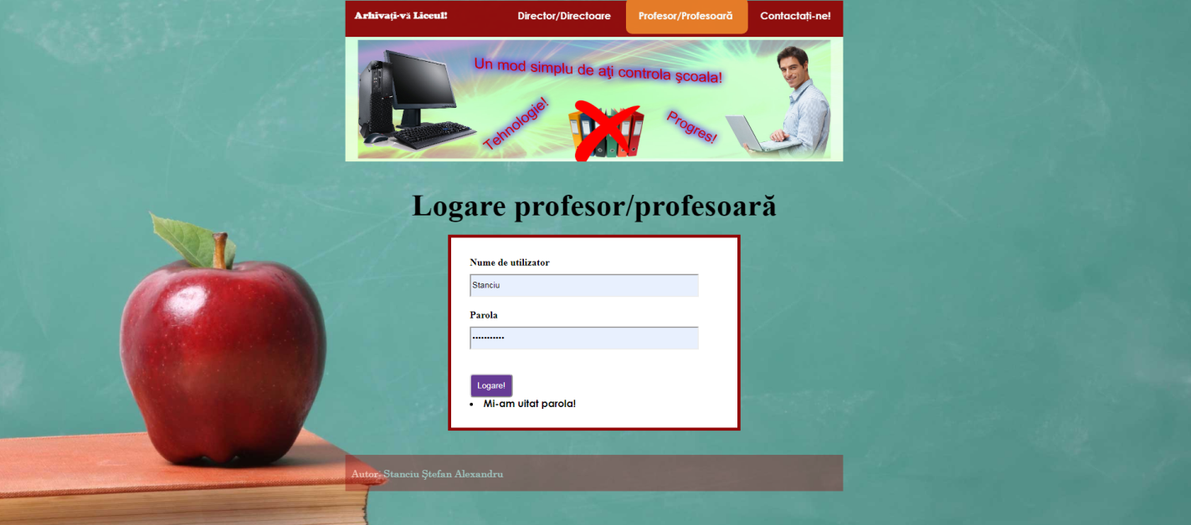

**3.Recuperare parola**-Locul in care atat directorul cat si profesorul poate sa isi recupereze parola pe baza email-ului cu care s-au inregistrat.

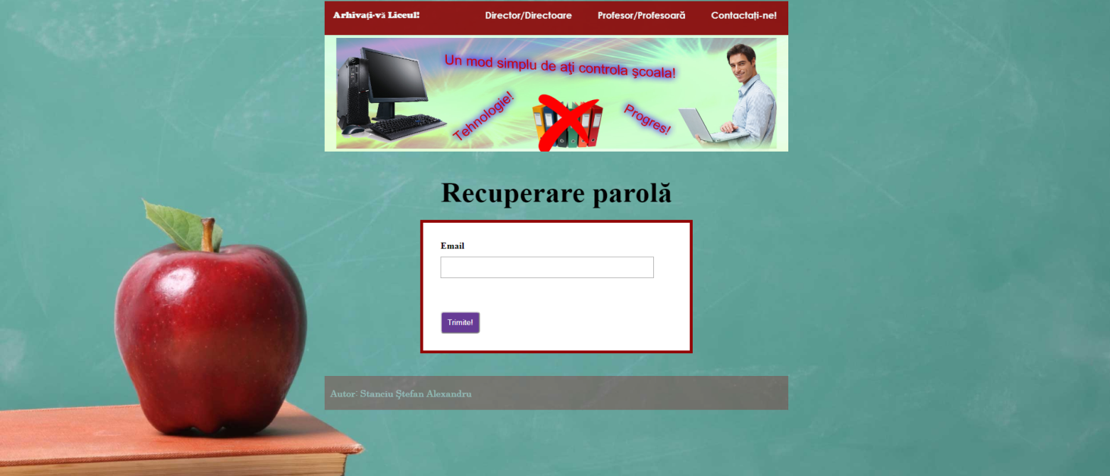

4.In momentul logarii cu parola si numele de mai sus vom avea o pagina ce va contine un **antet meniu, un continut, si un meniu in partea stanga.**

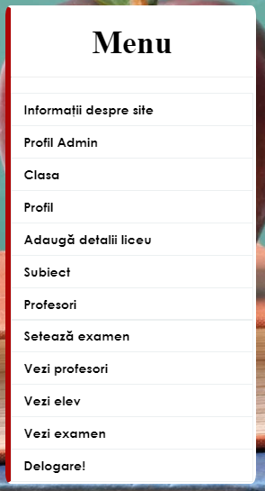

**5.Profil Admin**-Locul in care directorul poate sa isi actualizeze datele personale, pe care le poate vedea si in partea dreapta, intr-un tabel. Un lucru asemanator se regaseste si la profesori.

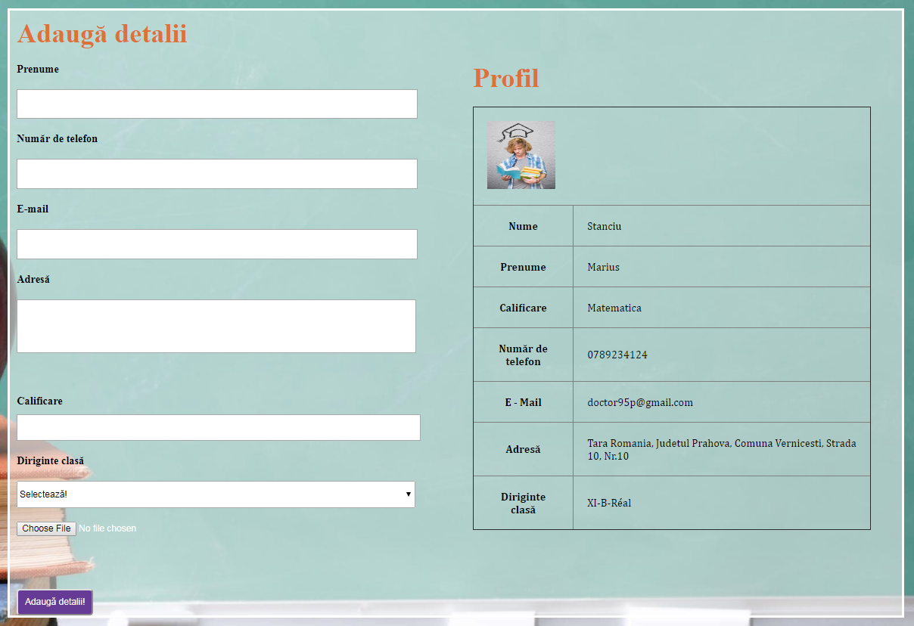

**6.Clasa**- locul in care se vor creea clasele , care pot fi sterse la randul lor prin butonul “Sterge!”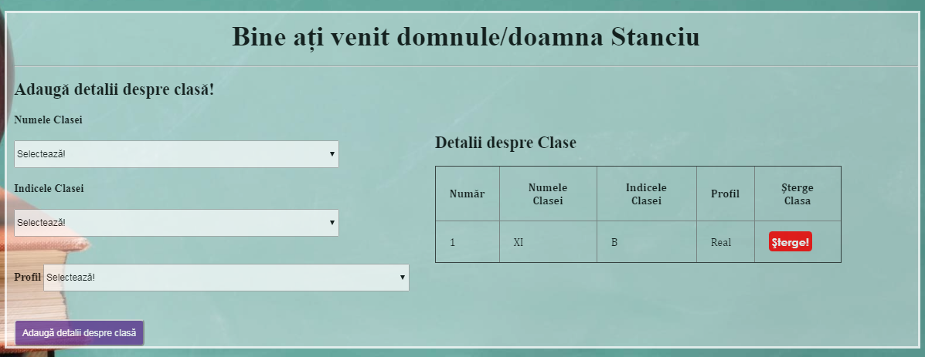

**7.Profil**-Locul in care se vor adauga profilele liceului respective.De pilda ”Profilul Real”.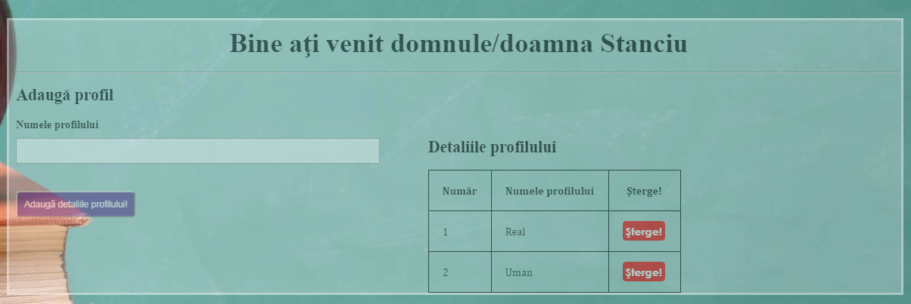

**8.Adauga detalii liceu** locul in care se vor adauga detaliile liceului respectiv.

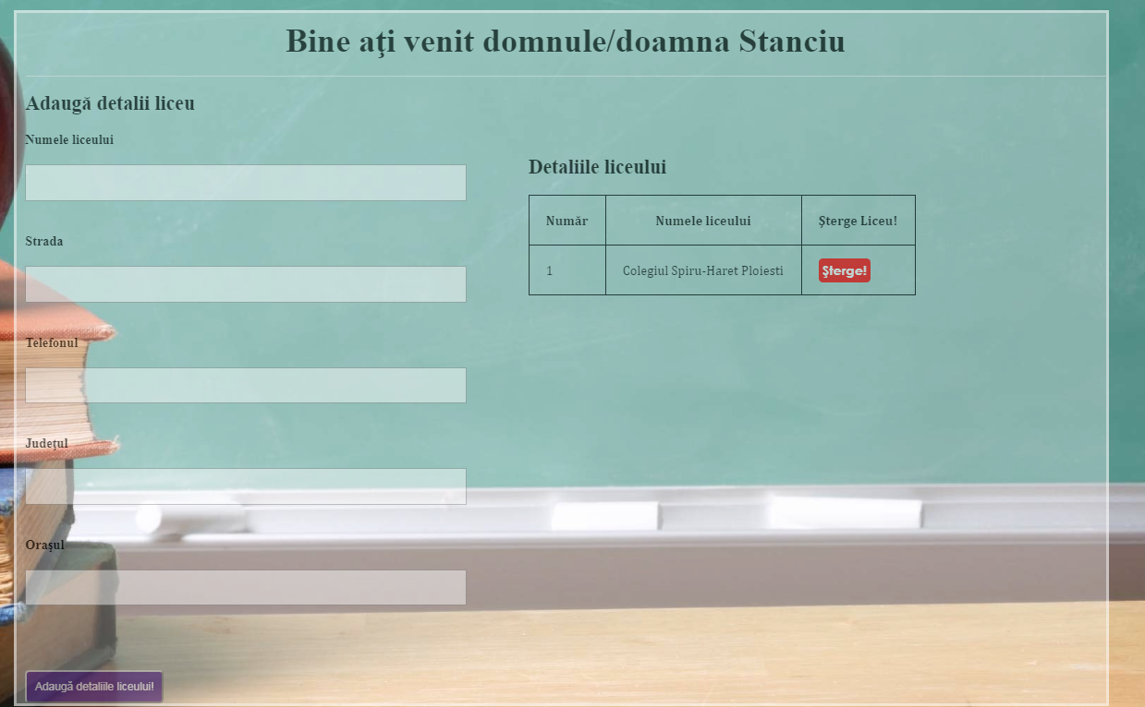**9.Subiect**- Locul in care se vor adauga Materiile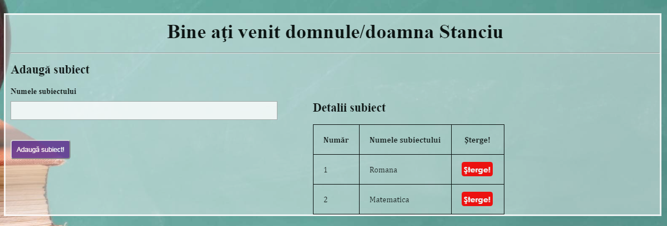

**10.Profesori** – Locul in care directorul poate sa adauge profesorii, dandu-l e acces la site. Desigur ca in momentul introducerii acestia pot primi o parola automat generata.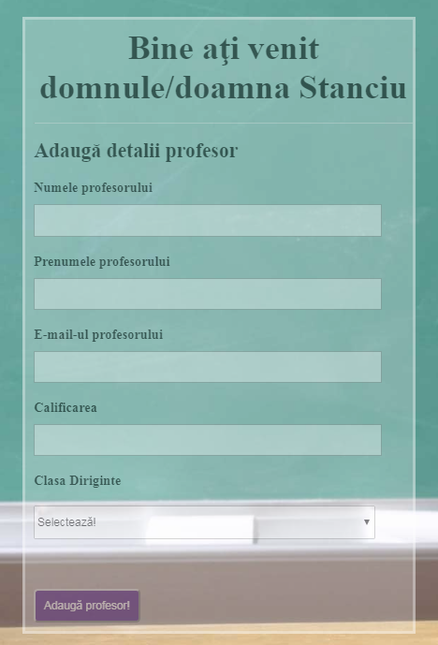

**11. Seteaza Examen**- Locul in care Directorul ii anunta pe profesorii de examen printr-un email.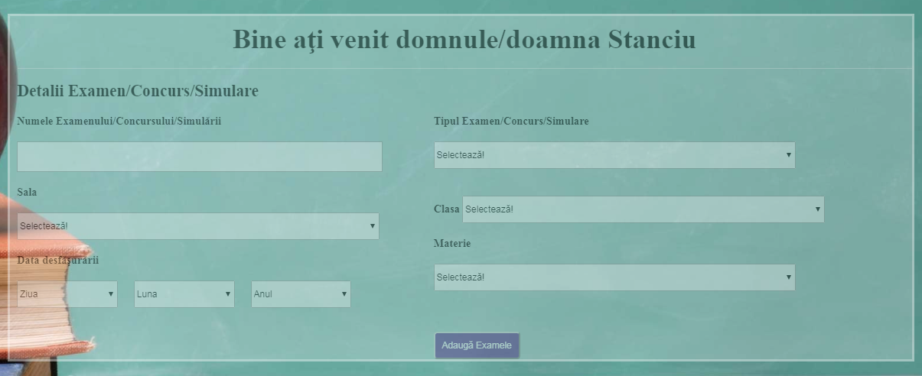

**12.Vezi profesori**-Aici se pot vedea profesorii inscrisi pe site.

**13.Vezi elevi**-Locul in care se pot vedea elevii inscrisi pe site.

**14.Vezi examen**-Locul in care se pot vedea examenele.

15.Dupa cum am spus exista desigur si un meniu antet format din Acasa, Setari si Delogare.La setari in momentul logarii directorului, acesta are posibilitatea sa isi **schimbe parola** si **numele** . Acelasi lucru se regaseste si la profesori.

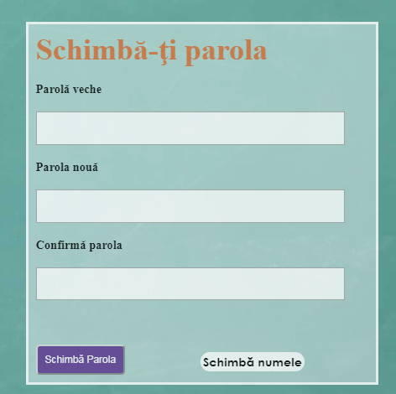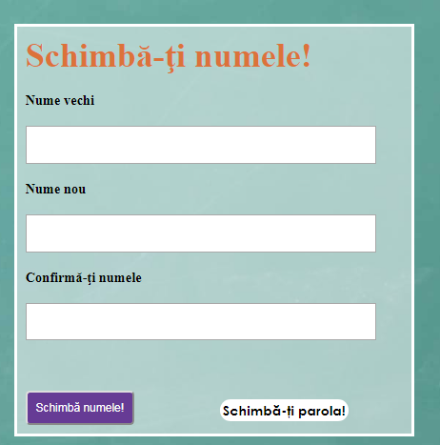

Singurul lucru nou din partea profesorilor este adaugarea elevilor.Desigur site-ul prezinta si elemente animate precum fadeIn si fadeOut.

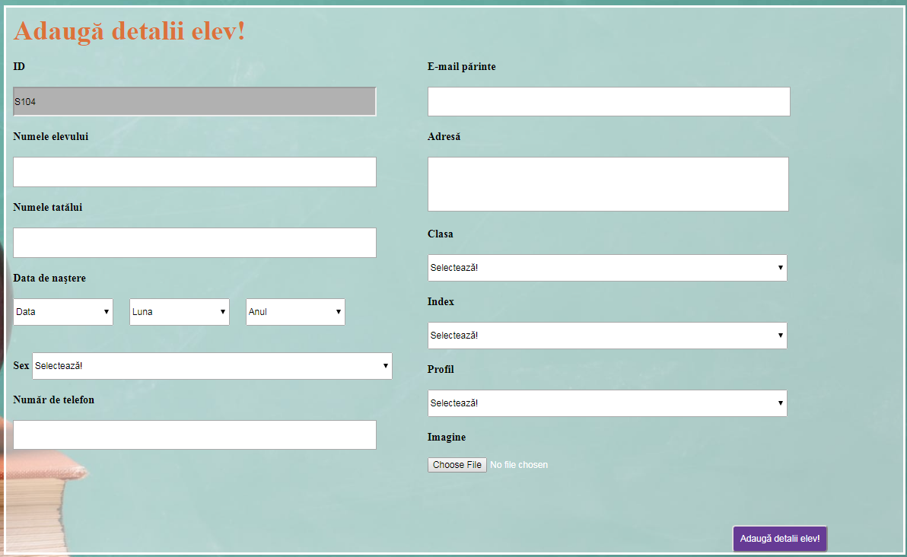

Coduri principale

1.Cod de generare parola automata.

C:\Users\Doctor95\Desktop\Picture\Screenshot_40.png

2.Cod de introducere in baza de date a unei valori.Mai jos avem un exemplu de introducere a profesorilor.C:\Users\Doctor95\Desktop\Picture\Screenshot_41.png

3.Legatura Bazei de Date cu Pagina prin fisierul « database.php » 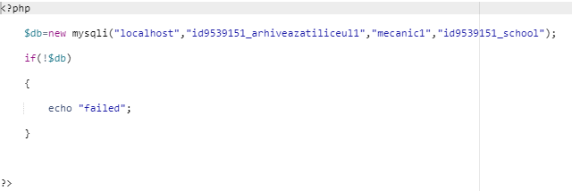

4.Cod de cautare si stergere a unui profesor din baza de date.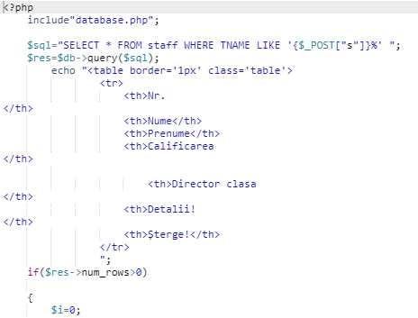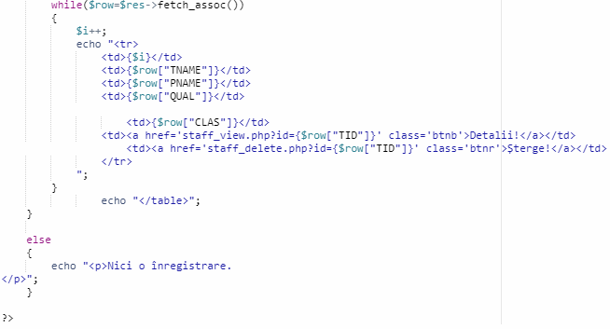

5.Cod de stergere a elevilor din baza de date

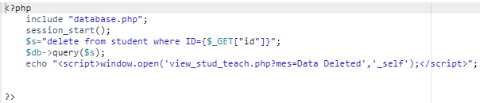

6.Cod de blocare a accesului persoanelor neautorizate.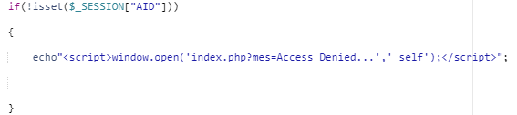

7.Cod de selectie a unei informatii din baza de date. In cazul nostru avem selectia profilului.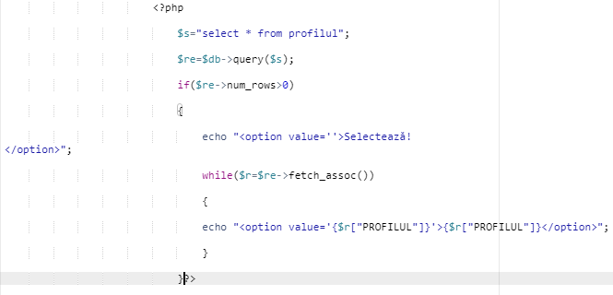

8.Cerinte pentru a adauga o parola.

**Cod JavaScript**- Codul de JavaScript incepe intre tag-urile <script></script>. Acest cod are rolul de a verifica continutul casetei de parola. De exemplu mai jos am adugat cateva variabile carora le-am atribuit cateva elemente.In cazul in care am tastat , de pilda « A» instructiunea if(myInput.value.match(upperCaseLetters)) va verifica daca e o litera mare.In cazul in care e o litera mare, cu ajutorul CSS-ului, pentru un design bun si pentru a da o informatie concreta, se va scoate culoarea rosie, adica .invalid   si se va trece la .valid. In caz contrar aceste actiuni vor fi executate invers.

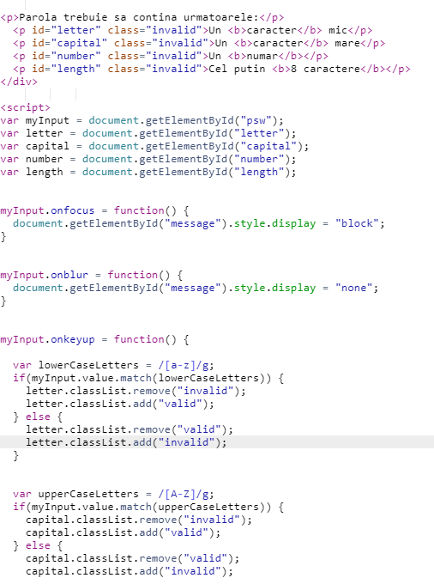

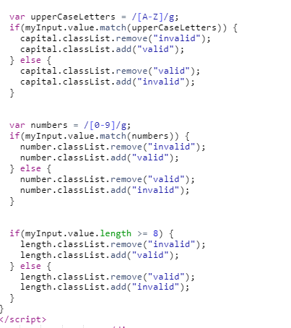

9.Desigur ca pentru blocarea caracterelor am folosit pattern

C:\Users\Doctor95\Desktop\Picture\Screenshot_9.png

CSS- Acesta ajuta la redarea informatiei concrete daca parola e buna sau nu.

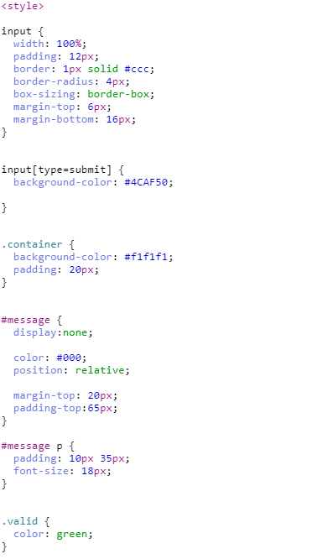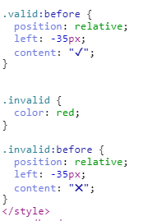

10.Acest cod verifica daca in baza de date exista sau nu o materie.In cazul in care exista ni se va afisa un mesaj cum ca “Nu se poate insera”,astfel se va exercita procedeul invers.

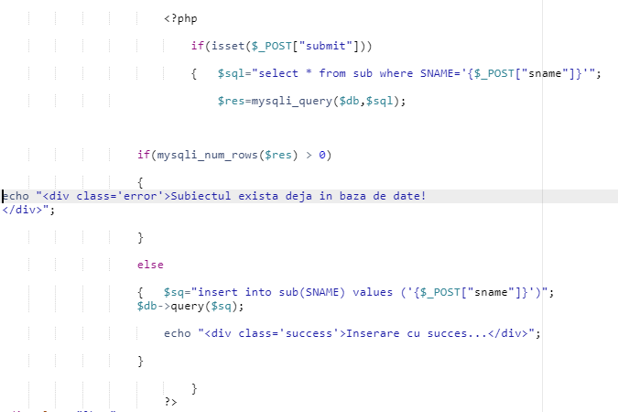

Baza de date

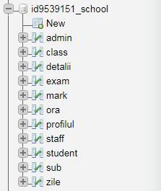

1.Tabel pentru clasa

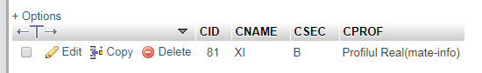

2.Tabel pentru profil

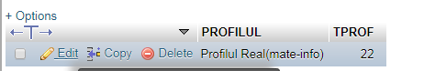

3.Tabel pentru materie

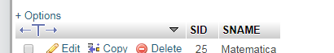

4.Tabel pentru Admin-Aici parola este criptata cu ajutorul lui functiei MD5.

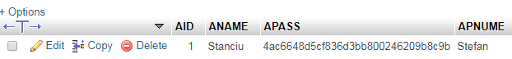

5.Tabel pentru Profesor/Staff-Desigur ca si aici parola este criptata.

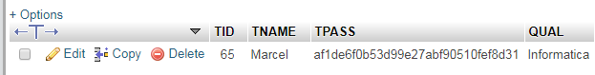

**Bibliografie**

Pentru implementarea codului am folosit Youtube-ul si www.w3schools.com